ПРОЕКТ AMC
Подробнее об уникальном творении в мире часового искусства

Женева – январь 2019 г.
Разрабатывая проект AMC, URWERK объединил и воплотил в жизнь два различных подхода к измерению времени. Он сочетает в себе два захватывающих объекта разработки, – красоту механики и точность атома. С одной стороны, наручные часы AMC символизируют традиции создания механических часов. На протяжении веков непрерывно совершенствовалось сочетание баланса-спирали и анкерного спуска. С другой стороны, настольные атомные часы позволяют измерять время с помощью новейших технологий. Найти точку соприкосновения между двумя устройствами и научить эти два уникальных сложных механизма взаимодействовать – такова была задача, поставленная в рамках проекта.

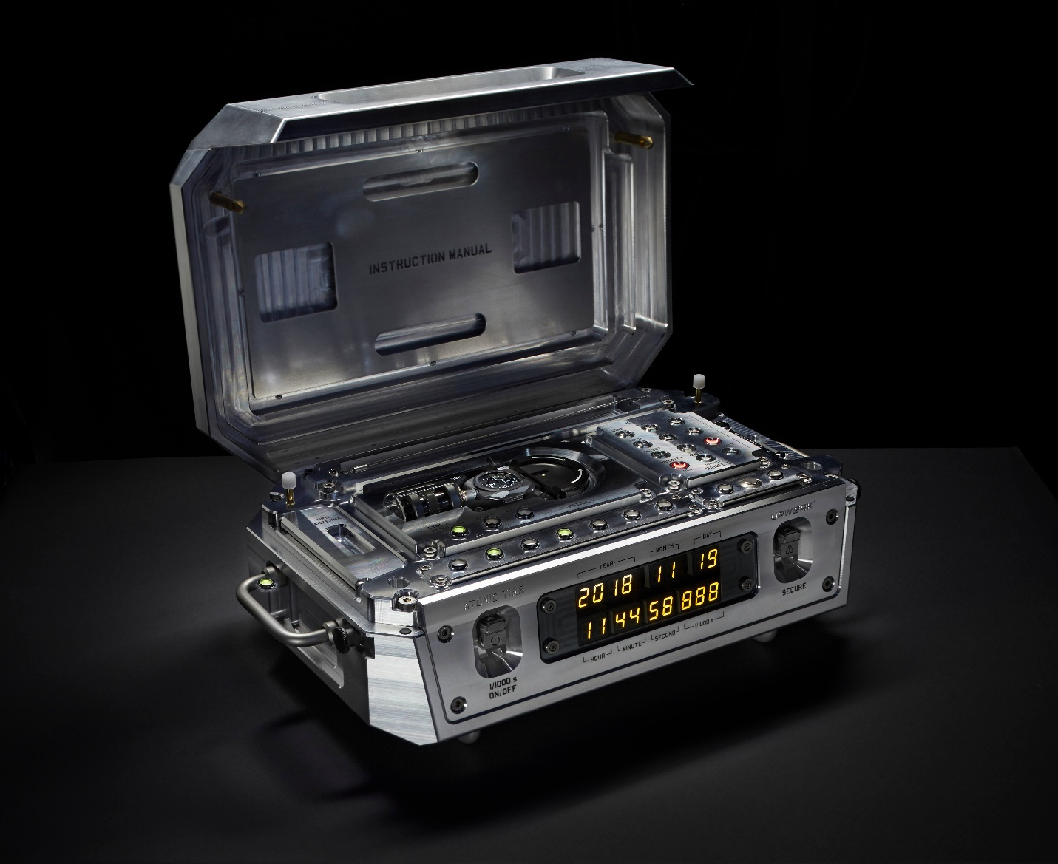

Проект URWERK AMC предусматривал реализацию гибридного прибора для измерения времени, состоящего из двух автономных взаимосвязанных друг с другом систем. Первая система – Atomolithe – это неподвижная «база», которая представляет собой настольные атомные часы весом 35 кг, помещенные под корпус из алюминия, с габаритами, близкими к системному блоку среднего размера. Вторая система – подвижный элемент, представляющий собой наручные часы с механическим часовым механизмом, которые можно носить на запястье или установить на «базу».

Точность механических часов, когда они находятся на запястье владельца, задается их механическим колебательным узлом с частотой 4 Гц (28 800 полуколебаний) и условиями окружающей среды. Когда наручные часы установлены на базу, они синхронизируются с ней благодаря сложной оригинальной системе, которая выявляет разницу во времени между этими двумя устройствами и выравнивает хронометрическим образом ход механизма наручных часов, ориентируясь на высокоточные настольные атомные часы.

Установив наручные часы на их «базу», можно не только скорректировать время, но также и отрегулировать их механизм для повышения точности. При регулярном выполнении эти микрорегулировки оказывают на «сердце» часового механизма эффект, подобно кардиостимулятору. Со временем под их воздействием наручные часы приобретают хронометрические характеристики атомных часов.

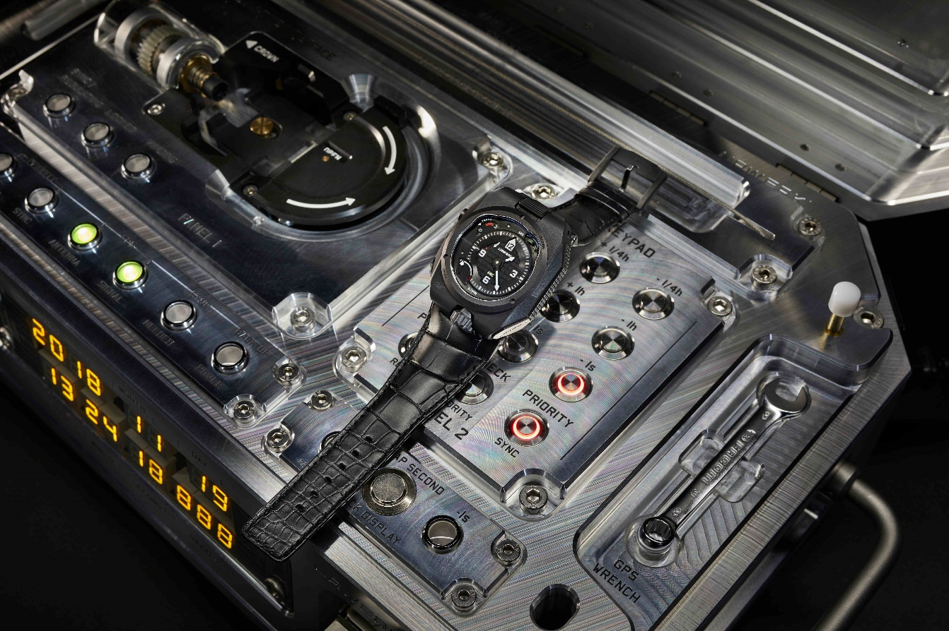

Тем самым AMC URWERK преодолевает границы возможного в часовой механике и вновь ставит колебательный узел во главу угла хронометрии. Механический колебательный узел несовершенен и, возможно, никогда не сможет быть доведен до совершенства – но в сочетании с атомным эталоном он приобретает способность к самосовершенствованию.

НАРУЧНЫЕ ЧАСЫ
Так же как и настольные атомные часы, модель наручных часов была создана специально для проекта AMC. Наручные часы оснащены типичными для URWERK элементами, такими как индикатор запаса хода и два установленных друг над другом заводных барабана, обеспечивающие четырехдневный запас хода. Часы также имеют индикатор смазки, напоминающий владельцу, когда необходимо пройти сервисное обслуживание. Рекомендуемый интервал между операциями по сервисному обслуживанию – три с половиной года.

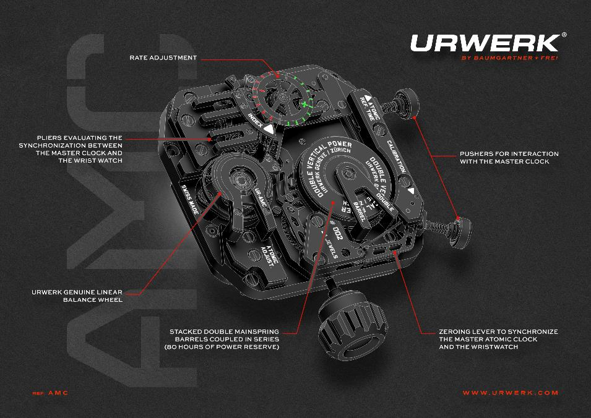

Надо сказать, что самые оригинальные свойства наручных часов АМС заметны, только если внимательно присмотреться к механизму. Часы предназначены для работы в паре со своей «базой» – настольными атомными часами, которые также разработаны и сконструированы в мастерских URWERK. Эта «база» под названием Atomolithe обеспечивает подзавод наручных часов URWERK, коррекцию времени и регулируют их ход.

Atomolithe взаимодействует с механическими часами тремя способами.
Первый, наиболее технически замысловатый, заключается в коррекции частоты механизма. Частота механизма – это скорость колебательных движений баланса, и в идеале она должна синхронизироваться с эталоном времени и быть неизменной. На практике частота всех хронометрических систем подвержена небольшим вариациям, так как ни одна колебательная система не является абсолютно стабильной. Для частоты механических колебательных систем характерна большая нестабильность, чем у колебательных систем атомных часов. Благодаря часам AMC URWERK изобрел способ автоматической коррекции атомными часами времени на наручных часах в соответствии с атомным эталоном времени. Как правило, коррекция времени на механических часах должна производиться часовым мастером вручную.

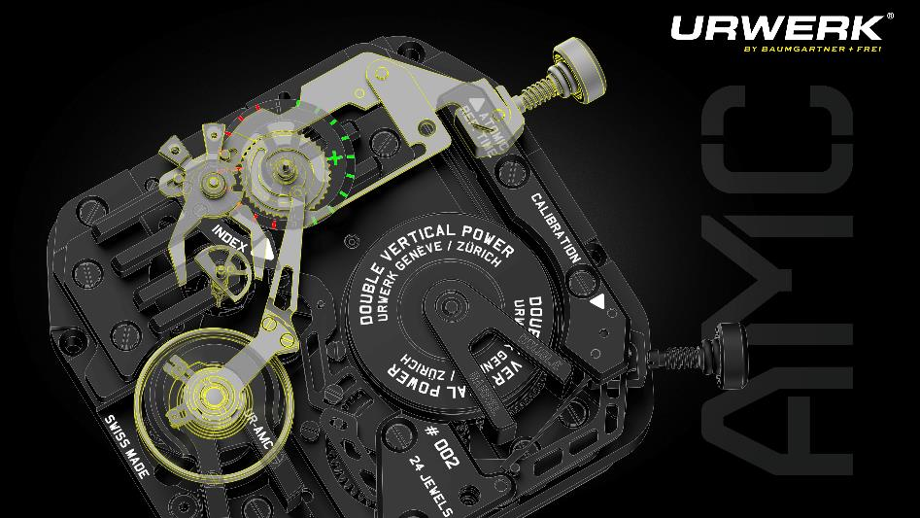

Частота наручных часов корректируется с помощью регулятора – указателя, который управляет полезной длиной волосковой пружины. Если владелец обнаруживает, что часы спешат или отстают, он обращается к часовому мастеру, чтобы тот переставил регулятор для коррекции полезной длины волосковой пружины, чтобы ускорить или замедлить ход часов.

Специальное устройство в настольных атомных часах – «базе» AMC – нажимает на толкатель, входящий в состав механизма наручных часов. Эта операция позволяет выявить опережение или отставание, выраженное в секундах, между наручными и сверхточными настольными атомными часами. Устройство состоит из рычага, на конце которого располагается вилка с двумя подвижными рожками, которые захватывают эксцентрик в форме полумесяца, вращающийся на оси колеса секундной стрелки. Варьируя захват вилками эксцентрика, можно регулировать частоту часового механизма.

Информация и результаты корректировки передаются и применяются с помощью этого оригинального механического решения. Чем чаще синхронизируются механические наручные часы, тем больше их частота приближается к частоте «базы» – настольных атомных часов.
Когда наручные часы установлены на «базу», можно включить ручной режим синхронизации. Если этого не делать, Atomolithe следует этапам автоматической программы, предназначенной для синхронизации часов с заданными интервалами. Благодаря технологии измерения времени с погрешностью порядка одной секунды за 317 лет (по сравнению с одной секундой за два дня в случае наиболее распространенных кварцевых генераторов) настольные атомные часы экспоненциально точнее стандартного кварцевого часового механизма. Необходимо соблюдать надлежащий баланс между ежедневным ношением наручных часов и регулярной синхронизацией, чтобы иметь возможность максимально точно настроить механическую систему измерения времени исходя из стиля жизни и деятельности владельца.

Вторая операция, производимая отдельно от коррекции частоты, состоит в точной синхронизации индикации минут и секунд на наручных часах с атомными часами.

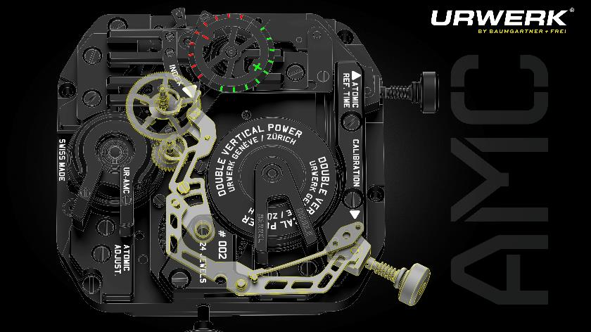

В отличие от крайне необычного механизма автокоррекции частоты, устройство механизма синхронизации секунд и минут хорошо знакомо всем тем, кто знает, как происходит обнуление хронографа. Механизм установки минут и секунд, как и в случае коррекции частоты, приводится в действие «толкателем», запускаемым атомными часами. «Толкатель» приводит в движение систему из двух рычагов, соударяющихся с эксцентриками в форме сердца, которые находятся в сцеплении с механизмами минутной и секундной стрелки. Калибровка эксцентриков такова, что, соударяясь с рычагами, они переставляют соответствующие стрелки в нулевое положение.

Третья операция – подзавод наручных часов – достаточно простая: из «базы» выдвигается стержень, который взаимодействует с заводной головкой, осуществляющей подзавод наручных часов, когда они помещаются в нишу ночью.

НАСТОЛЬНЫЕ АТОМНЫЕ ЧАСЫ
Базовый элемент настольных атомных часов является эталонным для системы AMC URWERK. Настольные часы установлены в корпус из цельнометаллического алюминия размером 45 см x 30 см x 18 см, и их вес составляет примерно 35 кг. Настольные часы – совместная разработка с SpectraTime – функционируют на основе ионов рубидия.
Портативные атомные часы подвергаются воздействию факторов окружающей среды, от температурных колебаний до колебаний напряжения энергопитания, а также старению устройств, обеспечивающих их работу. Несмотря на эти потенциальные помехи, атомные часы AMC показывают время почти с идеальной гарантированной точностью – в пределах одной секунды за 317 лет.

AMC URWERK

Основной источник вдохновения при создании AMC восходит к XVIII веку. Феликс Баумгартнер описывает это так: «Мой отец, большой специалист по высокоточным декоративным часам XVII - XX веков, познакомил меня с золотым веком часового искусства. Это была эпоха открытий, сделанных великими мастерами своего дела: Берту, Леруа, Урие и Абрахамом-Луи Бреге.
Как-то вечером отец открыл книгу и показал мне одно из самых оригинальных произведений – настольные часы «sympathique» Бреге. Он начал рассказывать мне историю создания этих часов, похожую на волшебную сказку. Число изготовленных экземпляров можно пересчитать по пальцам, и их владельцами стали выдающиеся личности того времени.» Плод этого вдохновения – сочетание традиций изготовления механических часов и самой точной хронометрии в истории человечества.

Настольные часы «sympathique» Бреге легли в основу концепции неподвижных «родительских» часов, позволяющих корректировать время и регулировать ход портативных часов без вмешательства часового мастера.
В своих часах «sympathique» он видел способ усовершенствовать механические часы, приблизить их технические характеристики к лучшим хронометрическим стандартам того времени. Создавая AMC, URWERK вдохновился одним из самых инновационных и амбициозных творений часового искусства XVIII века, чтобы продвинуть его до самых передовых рубежей часового искусства третьего тысячелетия.

НАРУЧНЫЕ ЧАСЫ AMC / подвижный элемент

Механизм:
Калибр: калибр AMC, разработанный и изготовленный компанией URWERK
Спуск: швейцарский анкерный
Колесо баланса: ARCAP P40; линейный баланс
Частота: 28 000 полуколебаний/час (4 Гц)
Спиральная пружина: плоская
Источник энергии: два барабана, расположенных один над другим и соединенных последовательно
Запас хода: 80 часов
Подзавод: ручной подзавод; автоподзавод с помощью «родительских» часов при установке их в нишу
Отделка: скелетонизированная платина, Женевские волны; спиралевидная шлифовка; пескоструйная обработка; головки винтов со скошенными кромками

Функции:
Индикация секунд, минут, часов, лет
Коррекция частоты баланса
Синхронизация минут и секунд

АТОМНЫЕ «РОДИТЕЛЬСКИЕ» ЧАСЫ («Atomolithe») / «база»
Механизм:
Атомные часы на основе рубидия, разработанные в сотрудничестве с SpectraTime
Максимальная вариация: 1 сек./317 лет
Корпус из алюминия с нишей для наручных часов

Индикация:
Миллисекунды, секунды, минуты, часы, день, месяц, год

Функции:
Ручной подзавод наручных часов AMC
Регулировка часовых поясов
Добавление секунды координации (коррекция +/-одна секунда)
Синхронизация по GPS
Обнуление
_____________________________

Контакт для СМИ:
Г-жа Ясин Сар (Yacine Sar) press@urwerk.com прямая линия +41 22 9002027
сотовый телефон +41 79 834 4665

